关系的性质验证系统
- 实验问题：
- 设计一个系统用来验证关系的性质
- 实验问题详述：
- 利用C语言程序实现判断任意一个二元关系是否具有自反性、反自反性、对称性、反对称性、传递性
- 利用以上性质进而可以判断一个二元关系是否为等价关系
- 实验目的：
- 关系是集合论中的一个十分重要的概念，关系性质的判定是集合论中的重要内容。通过该组实验，可以更加深刻地理解关系的概念和性质，并掌握关系性质的判定，以及关系的布尔矩阵的布尔积运算
- 算法的数学原理：
- 设R⊆A×A：
- 若∀x(x∈A→xRx)，称R是自反的
- 若∀x(x∈A→xRx)，称R是反自反的
- 若∀x∀y(x、y∈A∧xRy→yRx)，称R是对称的
- 若∀x∀y(x、y∈A∧xRy∧xy→yRx)，称R是反对称的
- 若∀x∀y∀z(x、y、z∈A∧xRy∧yRz→xRz)，称R是传递的
- 若R是自反的、对称的和传递的，则称R是等价关系
- 问题分析：
- 如何转换为计算机可处理的算法：
- 由于关系可以用关系矩阵来表示，因此关系R的可以转换为其布尔矩阵来存储
- 将求得的关系R的布尔矩阵进行处理比较即可判断关系R的性质
- 算法描述：
第一步：获取用户输入的集合A
第二步：获取集合A上的关系R
第三步：将关系R转为布尔矩阵
第四步：输出建立好的布尔矩阵
第五步：用第三步获得的布尔矩阵分别对各个性质进行验证
第六步：将验证结果输出

- C语言程序模块及流程：
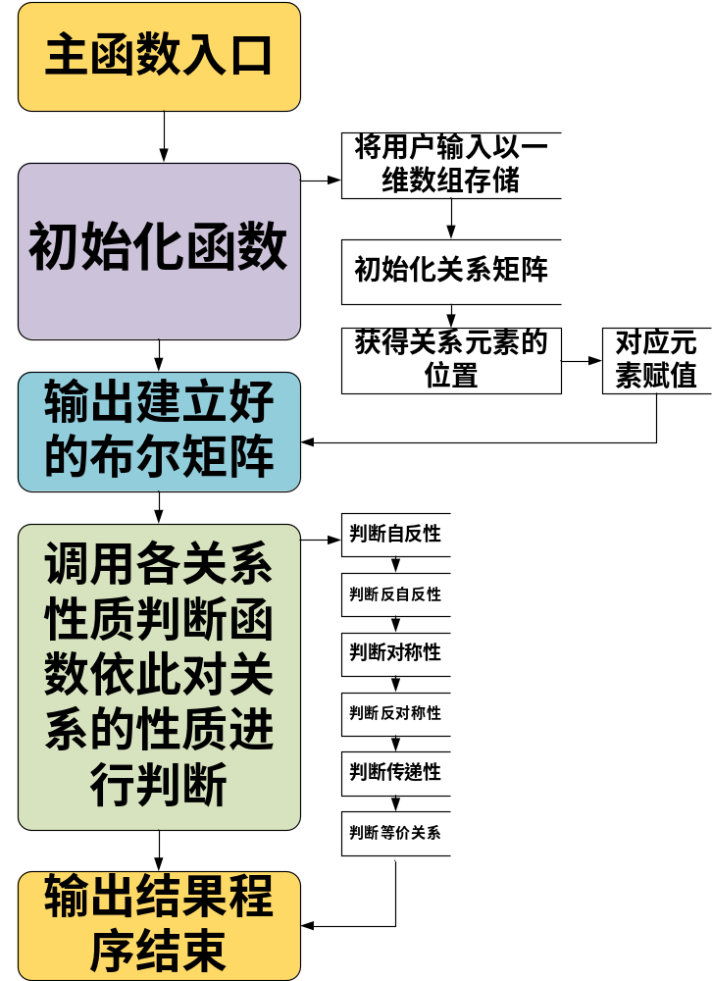
- C语言程序中各模块及其自定义函数说明：
- 初始化函数：int * initMain(void);
- 将输入的字符转为集合元素存储：char * set_assemble(char *assemble);
- 依据用户输入的集合初始化其关系矩阵：int * init_matrix(char *A);
  - 依据用户输入的关系对关系矩阵赋值：void set_boolean(char *A, int *matrix, char *relation);
- 返回元素在集合A中的下标：int get_xb(char *A, char ch);
- 输出建立好的布尔矩阵：void show_boolean_matrix(int *matrix);
- 自反性判定函数：int zfx(int *matrix);
- 反自反性判定：int fzfx(int *matrix);
- 对称性判定：int dcx(int *matrix);
- 反对称性判定：int fdcx(int *matrix);
- 传递性判定：int cdx(int *matrix);
- 等价关系判定：int equal_relation(int *matrix);
- C语言源代码：
//编译环境：VS 2013
#define _CRT_SECURE_NO_WARNINGS//此语句用来消除在VS 2013环境下语法警告，VC++不必加此语句
#include <stdio.h>
#include <stdlib.h>
#include <string.h>
#include <math.h>

int * initMain(void); //初始化函数
char * set_assemble(char *assemble); //将输入的字符转为集合元素存储
int * init_matrix(char *A);//依据用户输入的集合初始化其关系矩阵
void set_boolean(char *A, int *matrix, char *relation);//依据用户输入的关系对关系矩阵赋值
int get_xb(char *A, char ch);//返回元素在集合A中的下标
void show_boolean_matrix(int *matrix);//输出建立好的布尔矩阵

int zfx(int *matrix);//自反性判定
int fzfx(int *matrix);//反自反性判定
int dcx(int *matrix);//对称性判定
int fdcx(int *matrix);//反对称性判定
int cdx(int *matrix);//传递性判定
int equal_relation(int *matrix); //等价关系判定

int main()//主函数入口
{
int *matrix = initMain();
if (zfx(matrix))
puts("二元关系R是自反的");
if (fzfx(matrix))
puts("二元关系R是反自反的");
if (dcx(matrix))
puts("二元关系R是对称的");
if (fdcx(matrix))
puts("二元关系R是反对称的");
if (cdx(matrix))
puts("二元关系R是传递的");
if (equal_relation(matrix))
puts("二元关系R是等价关系");
return 0;
}

int * initMain(void)
{
char assemble[100];
char relation[500];

puts("请输入集合A中的各元素(各元素请用逗号隔开)：");
gets(assemble);
char *A = set_assemble(assemble);
int *matrix = init_matrix(A);

puts("请输入二元关系R中的各个元素：");
gets(relation);
set_boolean(A, matrix, relation);

show_boolean_matrix(matrix);
return matrix;
}

char * set_assemble(char *assemble)
{
int i = 0, count = 0;

while (assemble[i] != '\0')
{
if (assemble[i] != ',')
{
count++;
i++;
}
else
i++;
}
char * A = (char *)malloc(sizeof(char)*count);
if (A == NULL)
{
puts("动态内存分配失败！");
exit(-1);
}
i = 0;
while (assemble[i] != '\0')
{
if (assemble[i] != ',')
{
A[i] = assemble[i];
i++;
}
else
i++;
}
return A;
}

int * init_matrix(char *A)
{
int i;
int count = (sizeof(A) / sizeof(char))*(sizeof(A) / sizeof(char));
int * matrix = (int *)malloc(sizeof(int)*count);
for (i = 0; i < count; i++)
matrix[i] = 0;
return matrix;
}

void set_boolean(char *A, int *matrix, char *relation)
{
int i = 0, row, col;
int n = sizeof(A) / sizeof(char);
while (relation[i] != '\0')
if ((i + 1) % 5 == 2)
{
row = get_xb(A, relation[i]);
col = get_xb(A, relation[i + 2]);
matrix[row*n + col] = 1;
i = i + 4;
}
else
i++;
}

int get_xb(char *A, char ch) //返回字符在集合A中的下标
{
int i;
int n = sizeof(A) / sizeof(char);
for (i = 0; i < n; i++)
if (A[i] == ch)
return i;
return 0;
}

void show_boolean_matrix(int *matrix)
{
int i, j;
int n = (int)sqrt(sizeof(matrix)) + 1;
for (i = 0; i < n; i++)
{
for (j = 0; j < n; j++)
printf("%4d", matrix[i*n + j]);
printf("\n");
}
}

int zfx(int *matrix)
{
int i;
int n = (int)sqrt(sizeof(matrix)) + 1;
for (i = 0; i < n; i++)
if (matrix[i*n + i] == 0)
return 0;
return 1;
}

int fzfx(int *matrix)
{
int i;
int n = (int)sqrt(sizeof(matrix)) + 1;
for (i = 0; i < n; i++)
if (matrix[i*n + i] == 1)
return 0;
return 1;
}

int dcx(int *matrix)
{
int i, j;
int n = (int)sqrt(sizeof(matrix)) + 1;
for (i = 1; i < n; i++)
for (j = 0; j < i; j++)
if (matrix[i*n + j] != matrix[j*n + i])
return 0;
return 1;
}

int fdcx(int *matrix)
{
int i, j;
int n = (int)sqrt(sizeof(matrix)) + 1;
for (i = 1; i < n; i++)
for (j = 0; j < i; j++)
if (matrix[i*n + j] == matrix[j*n + i])
if (matrix[i*n + j] && matrix[j*n + i])
return 0;
return 1;
}

int cdx(int *matrix)
{
int row, col, i;
int n = (int)sqrt(sizeof(matrix)) + 1;
int * buerji_matrix = (int *)malloc(sizeof(int)*n*n);

for (row = 0; row < n; row++)
for (col = 0; col < n; col++)
{
buerji_matrix[row*n + col] = 0;
for (i = 0; i < n; i++)
buerji_matrix[row*n + col] += matrix[row*n + i] && matrix[i*n + col];
}

for (row = 0; row < n; row++)
for (col = 0; col < n; col++)
if (buerji_matrix[row*n + col] > matrix[row*n + col])
return 0;
return 1;
}

int equal_relation(int *matrix)
{
if (zfx(matrix) && dcx(matrix) && cdx(matrix))
return 1;
else
return 0;
}
- 测试数据及程序运行截图：
集合：a,b,c
关系：<a,b><c,b>
